Casa Atrio a mosaico,
descrizione archeologica

La Casa dell’atrio a mosaico venne riportata alla luce tra il 1929 ed il 1930. La straordinaria organizzazione di cantiere diretta dal Maiuri permise uno scavo estremamente rapido a cui si affiancò un immediato lavoro di restauro messo in atto dai muratori, falegnami, marmisti, restauratori, verniciatori e fabbri che lavoravano presso gli scavi. Fu così che poco tempo dopo la fine dell’esplorazione la Casa era pronta per essere aperta la pubblico.
Si tratta di una delle case più grandi finora scoperte ad Ercolano con la sua superficie di circa 1.150 mq. Occupa l’intero quadrante Sud-occidentale dell’Insula IV ed ha un’articolazione spaziale che è frutto di una lunga e complessa storia edilizia che parte dal II secolo a.C. e termina nel 79 d.C. In essa sono chiaramente distinguibili il quartiere dell’atrio tuscanico, disposto lungo l’asse Est-Ovest, il quartiere del criptoportico, perpendicolare al primo, e il quartiere della terrazza sul mare sempre orientato Est-Ovest.
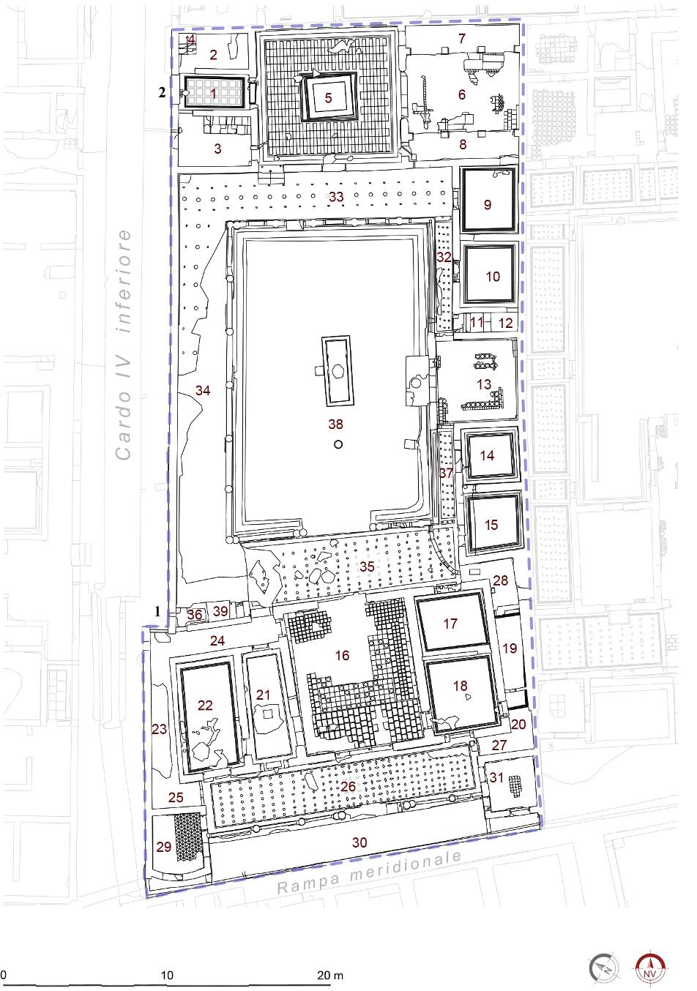 | Planimetria del piano terra della Casa dell’atrio a mosaico con la numerazione degli ambienti.
Secondo Amedeo Maiuri, la fusione del quartiere dell’atrio, accessibile dal civico n. 2, con quello del peristilio, servito dal civico n. 1, in un’unica grande residenza sarebbe avvenuta soltanto in epoca tarda, forse addirittura posteriore al terremoto del 62 d.C. Un’ipotesi di sviluppo più articolata è stata proposta in anni recenti dal De Kind che ha ipotizzato che nel periodo tardo-sannitico questa porzione dell’insula IV, analogamente a quanto presunto per l’adiacente Casa dei Cervi, fosse occupata da 3 o 4 abitazioni, tutte orientate Est-Ovest e con accesso dal Cardo IV inferiore. L’abitazione più settentrionale sarebbe l’unica sopravvissuta e coinciderebbe con il quartiere dell’atrio dell’attuale grande dimora, ove per altro la presenza di muri anteriori alla sistemazione attualmente visibile è chiaramente evidenziata dall’andamento “ondulato” del pavimento dell’atrio, che sotto il peso dei materiali vulcanici ha ceduto nei punti non sostenuti dalle sottostanti murature. Amedeo Maiuri aveva attribuito il “curioso corrugamento” del pavimento dell’atrio alla presenza di sottostanti muri di contenimento di terrazzamenti artificiali con cui sarebbero state ricavate in città le aree pianeggianti per l’edificazione degli edifici. In una seconda fase edilizia, ancora collocabile nell’età repubblicana, sarebbero state demolite le altre abitazioni e realizzato il grande quartiere con giardino e criptoportico, orientato Nord-Sud. Al pari di quanto da lui supposto sia per la Casa dei Cervi, sia per la Casa dell’Albergo, non prima dell’età augustea sarebbe invece stata aggiunta la terrazza meridionale, che, con un orientamento lievemente divergente rispetto al quartiere del giardino, sfruttò come terrazzamento artificiale le mura urbiche. Altre modifiche, legate soprattutto a rifacimenti e divisioni di ambienti, furono realizzate nel corso del I secolo d.C. Le pitture e i pavimenti conservati sono invece essenzialmente riconducibili al rinnovamento decorativo in IV Stile, realizzato, secondo Giuseppina Cerulli Irelli, nell’età di Vespasiano.
A caratterizzare oggi questa grande dimora sono il grande mosaico dell’atrio, il cosiddetto Oecus Aegyptius (salone monumentale diviso in tre navate da due file di pilastri), il grande giardino con fontana circondato da un criptoportico finestrato, in cui si conservano tracce degli infissi in legno carbonizzato, l’esedra con affreschi in IV Stile a fondo azzurro e il grande triclinio affacciato sulla terrazza vista mare.

Scheda degli interventi tecnici attuati
nella Casa dell’atrio a mosaico
L’intervento sulla Casa dell’Atrio a Mosaico ha affrontato in maniera integrata le criticità strutturali e conservative di una delle dimore più estese e articolate di Ercolano. La casa, che occupa una superficie di quasi 1.200 metri quadrati, era già stata interessata tra il 2014 e il 2015 da un primo programma di messa in sicurezza, concentrato soprattutto nel quartiere dell’atrio, dove si è proceduto allo smontaggio e ricostruzione della copertura compluviata, e nella parte orientale dell’edificio, con interventi di manutenzione dei solai esistenti. Il nuovo progetto ha consentito di intervenire sulle criticità non risolte in precedenza, grazie all’esecuzione di opere definitive mirate a ristabilire le condizioni di sicurezza, arrestare i fenomeni di degrado e restituire alla fruizione una parte significativa della domus.
Le opere architettoniche e di consolidamento strutturale
Gli interventi architettonici e strutturali hanno riguardato soprattutto la ricostruzione delle coperture dei settori est e sud della casa, completando le opere eseguite nel precedente appalto e ripristinando il sistema di raccolta e smaltimento delle acque meteoriche dell’intera domus.
I solai piani dei fronti est e sud, precedentemente realizzati con strutture eterogenee in legno, cemento armato, putrelle in ferro o miste, sono stati ricostruiti con struttura portante in legno di castagno, doppio tavolato maschiato incrociato, pannelli pendenziati in vetro cellulare e massetto di finitura in cocciopesto. Questa soluzione, adottata per tutti i solai realizzati nell’ambito dell’appalto, contribuisce ad alleggerire il carico sulle murature archeologiche e a migliorare il comportamento strutturale rispetto alle sollecitazioni dinamiche.
Sono state interessate dagli interventi di ricostruzione anche le coperture in coppi ed embrici laterizi dei fronti est e sud, oltre alle due diaetae sulla terrazza in affaccio sulla spiaggia. Per le travi portanti è stato impiegato legno di azobè, coerentemente con la scelta, comune a tutto il progetto, di utilizzare questa essenza per gli elementi maggiormente esposti agli agenti atmosferici, come i travetti protetti dal solo manto laterizio.
Negli ambulacri 12 e 13, la ricostruzione delle coperture, già da tempo puntellate, ha risolto le criticità all’origine dei precedenti collassi: la mancanza di un’efficace azione di contrappeso, necessaria a impedire il ribaltamento dei travetti di sostegno del manto. La nuova struttura lignea è stata quindi collegata saldamente alle nuove travi dei solai degli ambienti immediatamente retrostanti, ripristinando le condizioni di stabilità.
Particolare attenzione è stata dedicata al restauro degli elementi in legno carbonizzato, tra cui numerose travi e architravi, per cui è stato necessario uno stretto coordinamento con i conservatori-restauratori. In particolare, per la ricostruzione della copertura inclinata a sud-est dell’ambulacro 11, è stata inserita una trave in legno di azobè nella muratura di appoggio dei travetti, sul lato a valle della copertura. Questa soluzione consente alla nuova struttura di non gravare direttamente sulla sottostante trave carbonizzata, restaurata e protetta da una nuova teca.
Anche il restauro della domus dell’Atrio a Mosaico rientra nell’ormai consolidato approccio alla conservazione del sito, che articola la progettazione e l’esecuzione delle opere in più fasi, dalla risoluzione delle emergenze al restauro complessivo. Questa strategia consente di distribuire le risorse economiche nelle diverse aree del sito e di estendere quanto più possibile gli interventi di conservazione, affrontando progressivamente le criticità e rendendo man mano possibile l’inserimento delle strutture nei programmi di manutenzione ordinaria.

Gli interventi di conservazione e restauro delle superfici decorate
L’intervento nella Casa dell’Atrio a Mosaico ha rappresentato una sfida straordinaria, in cui il consolidamento delle strutture, il rinnovo delle coperture e la conservazione degli apparati decorativi sono stati affrontati come parti di un unico processo. A Ercolano la complessità del restauro risiede proprio nell’intrinseca convivenza tra elementi antichi e moderne integrazioni. Ogni scelta operativa ha dovuto muoversi con estremo rispetto, salvaguardando l'istanza archeologica attraverso le scelte ricostruttive impresse da Amedeo Maiuri, che ha dato forma all’identità stessa di questo sito. Lavorare a stretto contatto con un patrimonio così fragile, dove gli elementi architettonici da mettere in sicurezza sono a stretto contato con le pitture murali, gli stucchi, i mosaici e i legni carbonizzati ha richiesto una continua sinergia tra competenze diverse, trasformando il cantiere in un meccanismo di precisione, nel quale ogni operazione sulle strutture doveva misurarsi con la tutela della materia antica.

Tra le sfide più delicate spicca il restauro dei soffitti decorati dei cubicola 16, 20 e 21, conservati in configurazioni differenti e in parte ancora legati ai sistemi di sostegno predisposti nei restauri del Novecento. Per consentire il rifacimento dei solai, le preziose porzioni originali di pittura murale e le cornici in stucco sono state documentate, messe in sicurezza e temporaneamente smontate. Oggi sono state ricollocate esattamente nella posizione e alla quota originaria su nuovi sistemi di sostegno, preservando non soltanto gli elementi antichi, ma restituendo la leggibilità complessiva dei soffitti mediante la corretta modulazione tra parti originali e integrazioni di epoca Maiuri.
Questa stessa attenzione ha guidato il restauro di tutte le superfici. Dipinti murali, intonaci, stucchi sono stati consolidati e recuperati intervenendo in modo selettivo anche sulle integrazioni dei restauri precedenti: i vecchi interventi ancora funzionali sono stati mantenuti, mentre quelli ormai degradati sono stati sostituiti nel rispetto della configurazione storica documentata. In questo modo il progetto non ha inseguito una ricostruzione astratta dell’antico, ma ha scelto di rispettare la storia conservativa della domus, preservando le diverse fasi che ne hanno garantito la trasmissione fino a oggi. Un lavoro minuzioso che ha restituito la stabilità anche ai pavimenti in mosaico e in cocciopesto, sia lungo il percorso di visita sia negli ambienti nei quali erano presenti fenomeni più avanzati di degrado.
Particolarmente significativo è stato il restauro dei legni carbonizzati, il simbolo più celebre e suggestivo di Ercolano. Travi, stipiti e architravi sono stati documentati, consolidati e, quando necessario, temporaneamente movimentati per consentire gli interventi sulle strutture, per poi essere nuovamente ricollocati nel loro contesto. In questa occasione, parte delle vecchie teche fisse e danneggiate sono state sostituite con vetrine moderne e ispezionabili, fondamentali per la futura manutenzione; le teche di alcuni manufatti lignei, quali l’antica veranda o gli stipiti delle finestre del loggiato coperto, verranno affrontate in un progetto dedicato ad oggi in fase di definizione, secondo una strategia di intervento a più tappe. Di particolare rilievo è stato l’intervento sull’architrave ligneo carbonizzato della finestra dell’antica cucina. Durante la rimozione della putrella metallica che in parte lo nascondeva, l’elemento è emerso nella sua interezza, ancora associato a due piccole tavole lignee pertinenti l’originario sistema costruttivo e, incredibilmente, privo di qualsiasi restauro precedente. Di fronte a questa condizione eccezionale si è scelto di sviluppare una soluzione specifica unica: l’architrave è stato consolidato restituendogli una propria autonomia strutturale, senza l’uso di supporti invasivi che ne occultassero la superficie ma conservandone integralmente la materia e la leggibilità. Il risultato consente oggi di riconoscere con particolare immediatezza un raro elemento dell’architettura lignea originaria della casa.
Nel complesso, l’intervento ha permesso di restituire alla fruizione una delle domus ercolanesi particolarmente ricche e complesse, affrontando in modo unitario le esigenze strutturali e la conservazione degli apparati decorativi e dei materiali antichi. Ma la cura di questa domus non si ferma qui: la riapertura è solo la prima tappa di un programma a fasi successive, già pianificato, che continuerà nel tempo al fine di garantire il completamento di ulteriori e delicate opere, nella costante protezione di questo fragile patrimonio.

